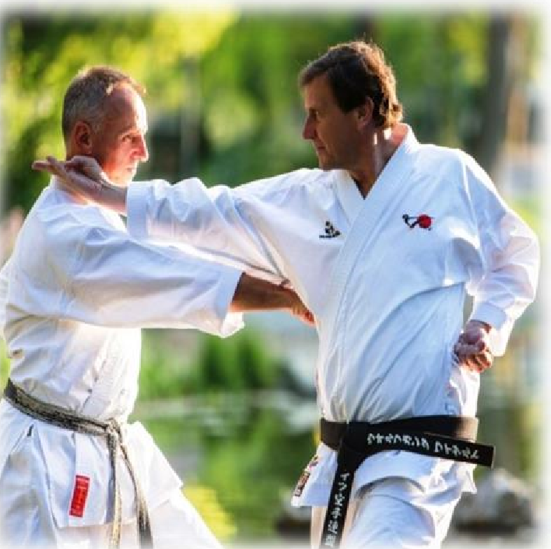
Einladung

Lehrgang mit Dan-prüfung und Prüferlizenzverlängerung
in Arnstorf

Helmut Körber (7. Dan)
und
Wolfgang Weigert (7.Dan)

AM SAMSTAG, DEN 27.10.2018

Thema: Kihon mit richtigem Hüfteinsatz,
Kata – Entstehung – Weiterentwicklung - Anwendung

Veranstalter: Karate-Dojo Arnstorf e. V.

Lehrgangsort: Mittel- und Realschule Arnstorf (Schulzentrum)

Trainingszeiten: 9. Kyu – 5. Kyu
10.00 – 11.30 Uhr (H.Körber, Halle 2)
12.30 – 14.00 Uhr (W. Weigert, Halle 1)

4. Kyu – Dan
10.00 – 11.30 Uhr (W.Weigert, Halle 1)
12.30 – 14.00 Uhr (H. Körber, Halle 2)

9. Kyu - Dan
14.00 – 15.00 Uhr

Prüfungen: Anschließend Kyu und DAN-Prüfung,
bis einschl. 5. DAN Shotokan und SOK

Lehrgangsgebühr: 15,00 € Kinder und Schüler bis 12 Jahre
20,00 € Jugendliche und Erwachsene ab 13 Jahre

Haftung: Der Veranstalter übernimmt keinerlei Haftung!

➢➢➢Der Lehrgang wird mit 5 UE zur Lizenzverlängerung anerkannt

Wegbeschreibung:
Von BAB A92 kommend – Ausfahrt Landau/Isar Richtung Burghausen B20 – bei Simbach Abfahrt Richtung Arnstorf. Von Richtung B20 aus Burghausen kommend – bei Malgersdorf Richtung Arnstorf abbiegen. In Arnstorf ist der Weg zur Turnhalle ausgeschildert. Die Zufahrt erfolgt über die „Bürgermeister-Haberl-Straße“.

Für Verpflegung während des Lehrgangs ist gesorgt (nicht in der Lehrgangsgebühr enthalten).

Auf Eure Teilnahme freut sich das Karate-Dojo Arnstorf

Info: Edelbert Huber - Tel: 08734/939696
Dieter Maier - Tel: 08723/3500
Homepage - www.karate-dojo-arnstorf.de

